**CAMPO MAGNETICO PRODOTTO DA UN FILO RETTILINEO DI CORRENTE**

Una delle maggiori difficoltà che si deve affrontare nello studio del magnetismo è che **tutte le situazioni in cui appare il campo magnetico sono rigorosamente 3D**: in altre parole, non c’è possibilità di rappresentare un Sistema magnetico su di un foglio in quanto il vettore $\vec{B}$ si dispone su di un piano perpendicolare alla corrente: così facendo, è necessario rappresentare sia il piano dove giace $\vec{B}$ sia la retta perpendicolare su cui scorre la corrente.

La **regola dell’avvolgimento della mano destra** dà la possibilità di descrivere visivamente lo scorrere del campo magnetico intorno al filo di corrente: però talvolta rimane difficile rappresentarci visivamente ciò che accade nello spazio. Ecco allora che vi ho presentato alcuni disegni che, spero!, vi aiuteranno a rappresentarvi la distribuzione spaziale del magnetismo.

**REGOLA DELL’AVVOLGIMENTO DELLA MANO DESTRA**

Il campo magnetico **B** prodotto da un filo percorso da corrente si distribuisce secondo cerchi concentrici intorno al filo. Per sapere da che parte punta **B**, cioè per sapere se scorre in senso orario o anti-orario, dobbiamo vedere come si avvolge la mano destra. Si punta il pollice nel verso della corrente, le dita si chiudono secondo il senso di scorrimento di **B**. Il tutto è mostrato in Figura1.

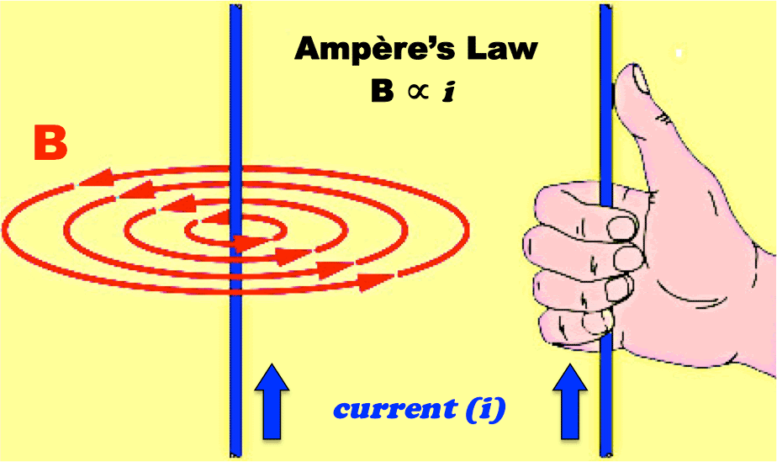

Figura 1

**FORZA MAGNETICA FRA DUE FILI**

Sappiamo ormai a memoria che la forza magnetica (**Fm**) che un vettore magnetico $\vec{B}$ esercita su di un filo subente di lunghezza L2 percorso da una corrente I2 ed inclinato di un angolo β rispetto a $\vec{B}$ è data da:

* modulo di Fm = B⋅I2⋅L⋅sen(β)
* direzione e verso di Fm: regola delle tre dita della mano destra o regola del palmo della mano destra. Nota che la direzione di $\vec{F}$ m è sempre perpendicolare sia al filo subente che al vettore $\vec{B}$, cosicché anche in questo caso la situazione è sempre 3D e non può essere rappresentata da un semplice disegno, a meno che esso non sia in prospettiva.

Nel disegno sottostante (Figura2) è rappresentato un Sistema di due fili paralleli percorsi da corrente: è rappresentata anche la forza **F12** che la corrente **I1** applica su **I2**.

Nota che: **I1** e di conseguenza **B1** sono i termini agenti, **I2** è un termine subente.

Nota anche che: **B1** scorre intorno a **I1** seguendo il senso di avvitamento della mano destra (come visto prima). **F12**è perpendicolare sia a **B1** che a **I2**.

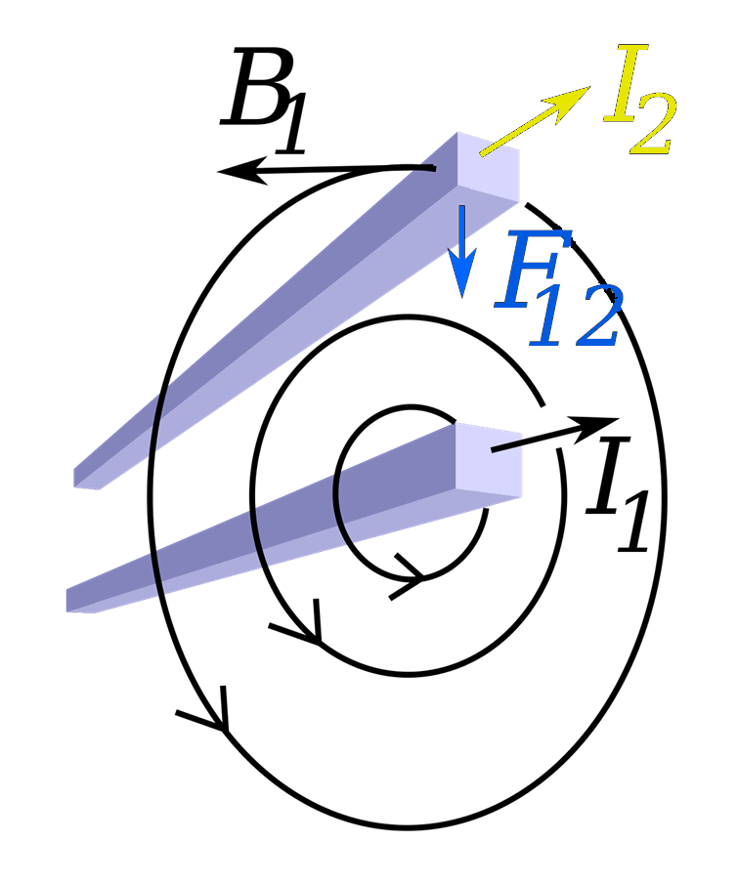

Figura 2

La stessa situazione di Figura2 è mostrata qua sotto in Figura3 da un diverso punto prospettico.

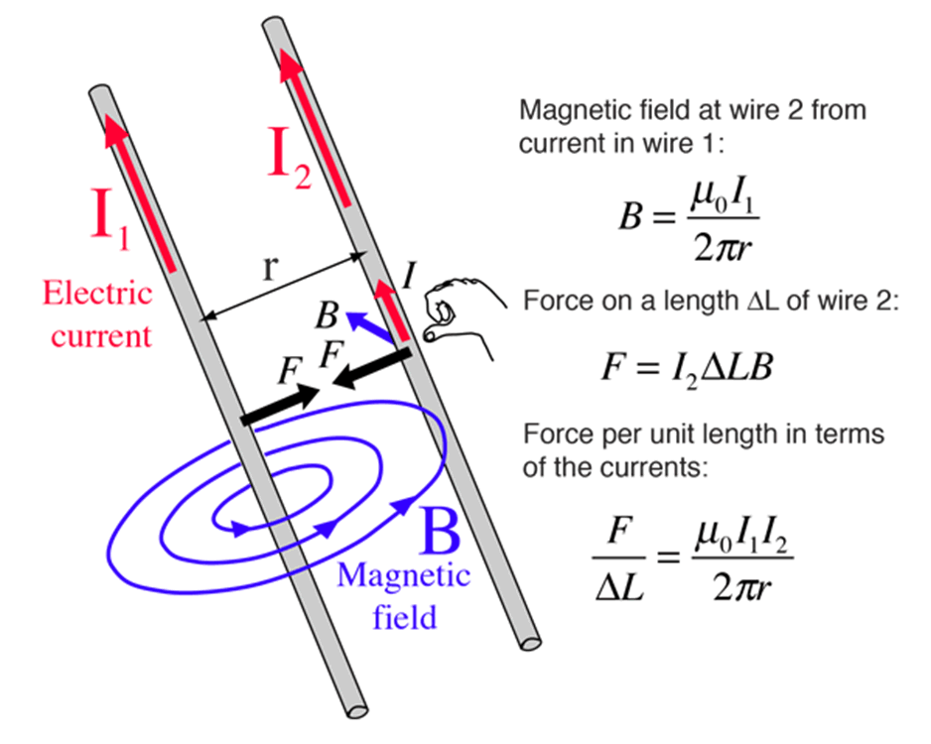

Figura 3

Infine, la stessa situazione di Figura2 è mostrata con una diversa prospettiva in Figura4: nella Figura4 è rappresentato anche il campo magnetico B2 che il filo 2 genera intorno a sé. E’ evidente che B1 applica una forza magnetica su L2 e che B2 applica una forza magnetica uguale e opposta su I1: questo accade per il Principio di Azione e Reazione.

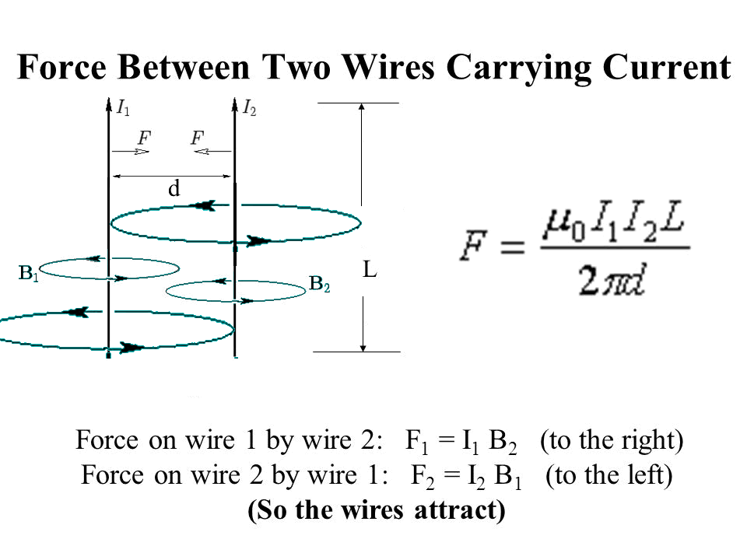

Figura 4

Nel sito “Fisica Facile” sono presenti degli applet che permettono di visualizzare situazioni simili.